RIWAYAT HIDUP

ANDI IRHAM, lahir di Bulukumba pada tanggal 26 Juli 1994, anak ketiga dari empat bersaudara, dari pasangan Ayahanda Alm.A.Muh. Jufri dan Ibunda Hj. Sitti Salmah. Penulis memasuki Pendidikan Sekolah Dasar pada tahun 2001 ditempuh di SD 194 Macinna Kecamatan Herlang Kabupaten Bulukumba dan tamat pada tahun 2006.
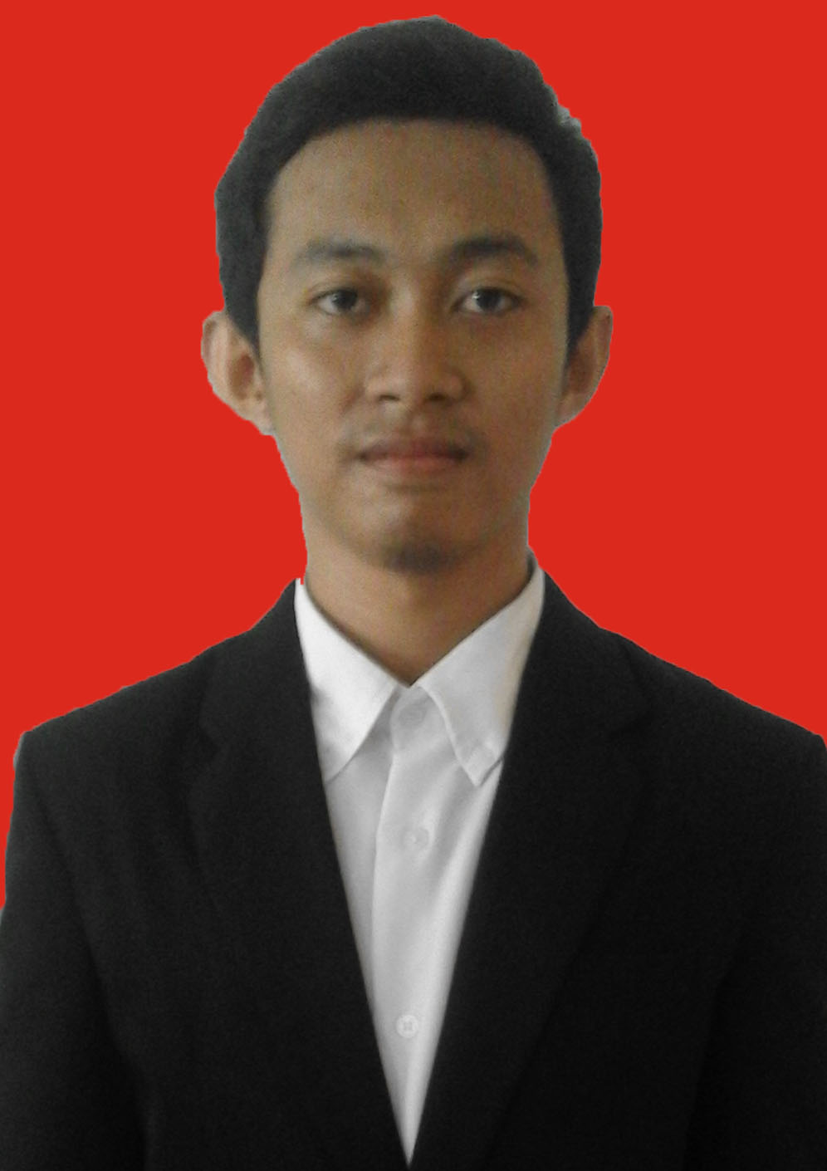
Kemudian penulis melanjutkan ke SLTP Negeri 1 Gunturu Kecamatan Herlang Kabupaten Bulukumba dan tamat pada tahun 2009, Pada tahun itu juga penulis melanjutkan Sekolah di SMA Negeri 1 Herlang Kecamatan Herlang Kabupaten Bulukumba Sulawesi Selatan dan tamat pada tahun 2012. Kemudian penulis melanjutkan pendidikan di Universitas Negeri Makassar (UNM), Fakultas Ilmu Pendidikan (FIP), Program Studi Pendidikan Guru Sekolah Dasar (PGSD) S-1.

